Laboratorio de Computación
Salas A y B
Profesor: | Rodríguez Espino Claudia
Asignatura: | Fundamentos de Programación
Grupo: | 1104
No de Práctica(s): | Practica 2
Integrante(s): | Ibañez Guzman Osvaldo
No. de Equipo de cómputo empleado: | Computadora #20
Semestre: | Primer Semestre
Fecha de entrega: | 25 de Agosto del 2018
Observaciones:

CALIFICACIÓN: ________________

Practica 2: “GNU/Linux”

Objetivo
Conocer la importancia del sistema operativo de una computadora, así como sus funciones. Explorar un sistema operativo GNU/Linux con el fin de conocer y utilizar los comandos básicos en GNU/Linux.
Desarrollo
•Antes de comenzar la práctica se realizó la lectura y comprensión de esta para que surgieran menos dudas al momento de su realización, se habló de que es y para que sirve un Sistema Operativo, también de los diferentes tipos de SO que existen hoy en día y cuáles son sus componentes generales.
•Se menciono que es un software libre la licencia GNU y como estos tiene que ver con la libre distribución de Linux además se vio la forma en que están estructurados los directorios.
•Inicialización de la terminal para ingresar los comandos para la realización de la práctica.
Comando ls
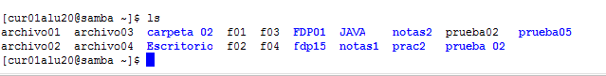
ls muestra los documentos de la ubicación actual
ls . realiza la misma acción que ‘ls’
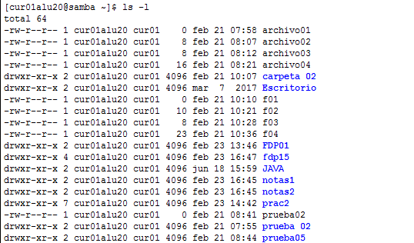
ls -l listado mas detallado de los archivos en ubicación actual
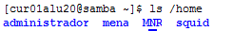
ls / lista los elementos de cualquier ubicación en este caso home
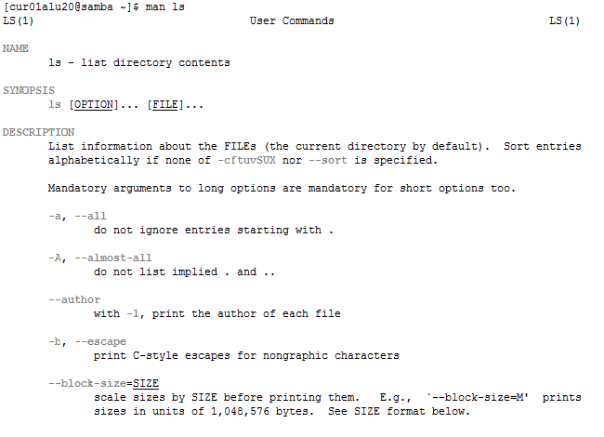
man es el comando de ayuda para ver todas las formas de utilizar un comando
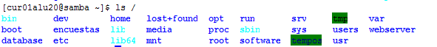
ls / nos muestra los subdirectorios de la ruta indicada usr
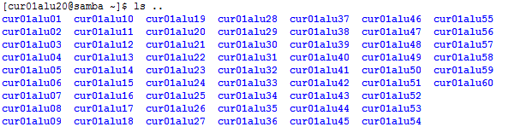
ls .. archivos que depende del directorio padre

Comando “touch”: Nos permite crear archivos.
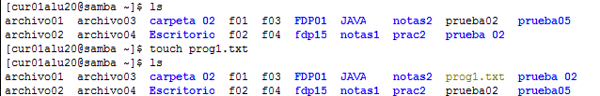
Comando “mkdir”: Crea Nuevos subdirectorios.
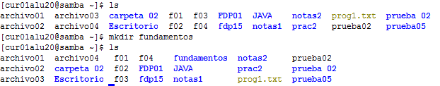
Comando “cd”
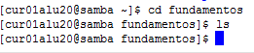
cd <nom_carp> nos permite movernos entre carpetas
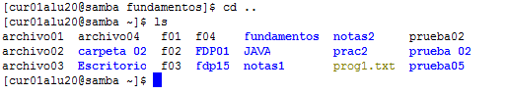
cd .. regresa a la carpeta anterior
Comando “pwd”: Muestra la ubicación actual.
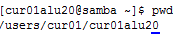
Comando “find”: Busca un elemento dentro del sistema de archivos.
Comando “clear”: Limpia la consola.

Comando “cp”: Permite copiar un archivo
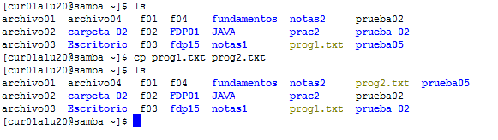
Comando “mv” : Mover archivos de un lugar a otro.
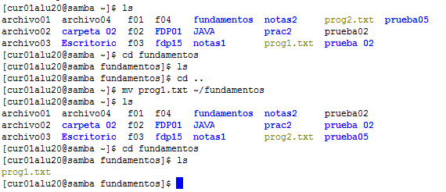
Comando “rm”: Permite Eliminar un archivo.
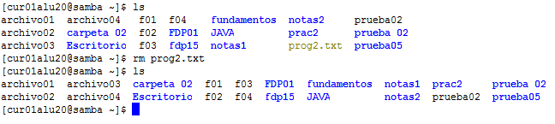

Conclusiones
Podemos ver que un SO no se basa solamente a la interfaz si no que todo lleva un gran contexto atrás ya sean en su forma de manejo como lo pudimos realizar en esta practica o de muchas otras maneras que pueden a nosotros como futuros Ingenieros realizar acciones de manera mas sencilla y rápida.

